**Практическая работа**

**Тема: “Создание даталогической модели базы данных”.**

**Цель: Создать даталогическую модель базы данных.**

**Задание 1.**

**Сущности в предметной области “Студия разработки видеоигр”:**

**Издатель**

**Группа разработчиков**

**Игра**

**Магазин игр**

**Покупатель**

**Задание 2.**

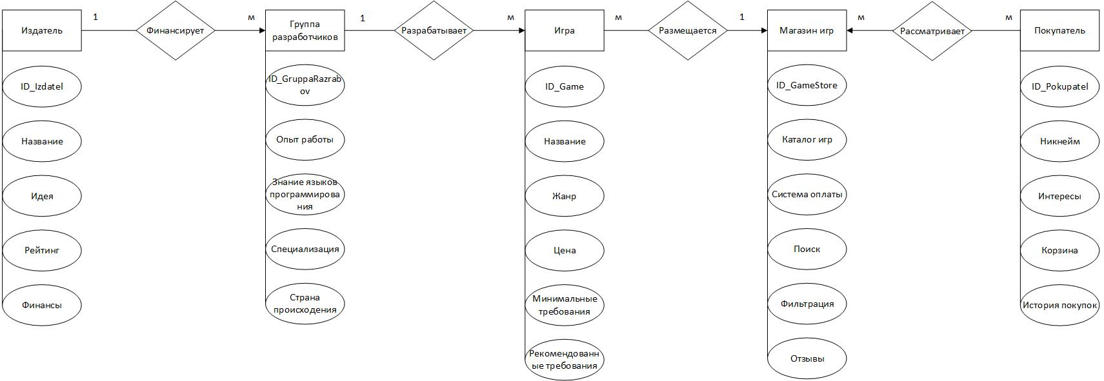

**рис. №1 Инфологическая модель «Студия разработки видеоигр»**

**Задание 3.**

Издатель (ID_Izdatel, Название, Идея, Рейтинг, Финансы)

Группа разработчиков (ID_GroupRazrabov, Опыт работы, Знание языков программирования, Специализация, Страна происхождения.

Игра (ID_Game, Название, Жанр, Цена, Минимальные требования, Рекомендованные требования)

Магазин игр (ID_GameStore, Каталог игр, Система оплаты, Поиск, Фильтрация, Отзывы)

Покупатель (ID_Pokupatel, Никнейм, Интересы, Корзина, История покупок)

**Задание 4.**

|  |  |  |  |  |  |  |
| --- | --- | --- | --- | --- | --- | --- |
| Наименование поля | Тип данных | Длина | Допустимое значение | Первичный ключ | Внешний ключ | Описание |
| izdatel | Короткий текст |  | NOT NULL |  |  | Издатель |
| ID_Izdatel | Числовой |  |  | + |  | ID |
| Nazvanie | Короткий текст |  |  |  |  | Название |
| Ideya | Короткий текст |  |  |  |  | Идея |
| Reiting | Числовой | 5 |  |  |  | Рейтинг |
| Finansi | Числовой |  |  |  |  | Финансы |

|  |  |  |  |  |  |  |
| --- | --- | --- | --- | --- | --- | --- |
| Наименование поля | Тип данных | Длина | Допустимое значение | Первичный ключ | Внешний ключ | Описание |
| Gruppa Razrabov | Короткий текст |  |  |  |  | Группа разработчиков |
| ID_GruppaRazrabov | Числовой |  | NOT NULL | + |  | ID |
| Opit raboti | Числовой |  |  |  |  | Опыт работы |
| Znanie yazikov proggramirovaniya | Короткий текст |  |  |  |  | Знание языков программирования |
| Specializaciya | Короткий текст |  |  |  |  | Специализация |
| Strana Proishozhdeniya | Короткий текст |  |  |  |  | Страна происхождения |

|  |  |  |  |  |  |  |
| --- | --- | --- | --- | --- | --- | --- |
| Наименование поля | Тип данных | Длина | Допустимое значение | Первичный ключ | Внешний ключ | Описание |
| Game | Короткий текст |  |  |  |  | Игра |
| ID Game | Числовой |  | NOT NULL | + |  | ID |
| Nazvanie | Короткий текст |  |  |  |  | Название |
| Zhanr | Короткий текст |  |  |  |  | Жанр |
| Cena | Числовой |  |  |  |  | Цена |
| Min. trebovaniya | Короткий текст |  |  |  |  | Минимальные требования |
| Recomendovannie. trebovaniya | Короткий текст |  |  |  |  | Рекомендованные требования |

|  |  |  |  |  |  |  |
| --- | --- | --- | --- | --- | --- | --- |
| Наименование поля | Тип данных | Длина | Допустимое значение | Первичный ключ | Внешний ключ | Описание |
| Game store | Короткий текст |  |  |  |  | Магазин игр |
| ID GameStore | Числовой |  | NOT NULL | + |  | ID |
| Katalog igr | Короткий текст |  |  |  |  | Каталог игр |
| Sistema oplati | Короткий текст |  |  |  |  | Система оплаты |
| Poisk | Короткий текст |  |  |  |  | Поиск |
| Filtraciya | Короткий текст |  |  |  |  | Фильтрация |
| Otzivi | Короткий текст |  |  |  |  | Отзывы |

|  |  |  |  |  |  |  |
| --- | --- | --- | --- | --- | --- | --- |
| Наименование поля | Тип данных | Длина | Допустимое значение | Первичный ключ | Внешний ключ | Описание |
| Pokupatel | Короткий текст |  |  |  |  | Покупатель |
| ID_Pokupatel | Числовой |  | NOT NULL | + |  | ID |
| Nickname | Короткий текст |  |  |  |  | Никнейм |
| Interesi | Короткий текст |  |  |  |  | Интересы |
| Korzina | Короткий текст |  |  |  |  | Корзина |
| Istoriya pokupok | Короткий текст |  |  |  |  | История покупок |